Ламинарные боксы для медицинских и научных лабораторий.

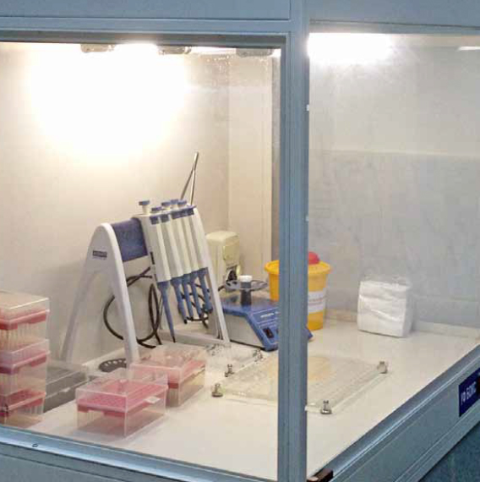

Преимущества и отличия от аналогов:
- Переднее стекло выполнено из поликарбоната, устойчивого к УФ излучению.
- Фиксирование стекла возможно на любом уровне с любым зазором для рук.
- Стекло полностью закрывает рабочую поверхность в нерабочем состоянии.
- Небольшой вес, что очень важно при транспортировке и монтаже.
- Простая замена фильтра. Каждый фильтр испытывается производителем на
эффективность и сопротивление потоку воздуха.
- Удобное и понятное для пользователя меню.
- Изготовление ламинарных боксов с нестандартными размерами по заданию заказчика.
Регистрационное удостоверение № ФСР 2012/13215.
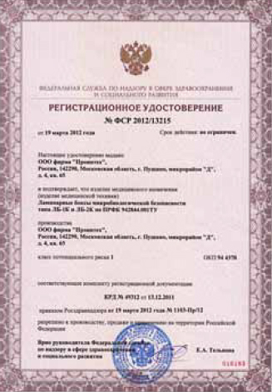
Назначение.
Ламинарные боксы предназначены для лабораторной практики в медицинских, фармацевтических, микробиологических
и других учреждениях с высокими требованиями к чистоте воздуха в локальной антибактериальной зоне. Боксы по степени антибактериальной защиты относятся к классу II (тип А2): защита продукта, оператора и окружающей среды.
Область применения.
Согласно требованиям СП 1.3.2322-08, СП 1.3.2518-09 и СП 1.3.1285-03 боксы могут применяться для оснащения учреж-ений, работающих с микроорганизмами III–IV групп патогенности (вирусологические бактериологические лаборатории).
Классификация.
Серия ЛБ включает в себя ламинарные боксы ЛБ-1 (ЛБ-1К) и ЛБ-2 (ЛБ-2К), отличающиеся габаритами рабочей зоны и способом управления.

БОКСЫ ЛАМИНАРНЫЕ МИКРОБИОЛОГИЧЕСКОЙ БЕЗОПАСНОСТИ КЛАССА II.
Основные технические характеристики:
- Код ОКП 94 4370;
- Класс бокса согласно ГОСТ Р ЕН 12469-2010, EN-12469, NSF/ANSI 49-2009: II;
- Тип бокса согласно NSF/ANSI 49-2009: А2;
- Класс фильтра НЕРА по ГОСТ Р ЕН 1822-1-2010: Н14;
- Эффективность очистки воздуха от взвешенных частиц размером более 0,2 мкм (MPPS) согласно ГОСТ Р ЕН 1822-1-2010 для фильтра класса H14: 99,995%;
- Класс чистоты воздуха рабочей зоны по ГОСТ ИСО 14644-1-2002 чистые помещения и связанные с ним контролируемые среды (по частицам 0,5 мкм): 5 ИСО;
- Кол-во ступеней фильтрации: 1;
- Степень рециркуляции: 70%;
- Средняя скорость нисходящего воздушного потока в рабочей камере: от 0,25 до 0,50 м/с.;
- Отклонение скорости воздушного потока в рабочей камере от средней в каждой из установленных точек: не более 20%;
- Мощность лампы УФО рабочей камеры: 30 Вт;
- Уровень звуковой мощности ламинарного бокса: не более 57 дБА;
- Освещенность рабочей зоны ламинарного бокса: не менее 1000 Лк;
- Окраска бокса стойкая к обработке дезрастворами;
- Плоская съемная секционная столешница из нержавеющей стали марки AISI304;
- Переднее стекло из поликарбоната устойчивого к УФ- излучению;
- Обезвешенное переднее стекло с подъёмом и остановкой на любом уровне;
- Шильд-панель с ж/к экраном, индицирующим включение систем изделия, таймер работы УФО рабочей камеры, счетчик наработки УФО, часы, технологический таймер, система автоматического поддержания потока воздуха;
- Розетки в рабочей зоне: 2 шт. Одна розетка управляется по времени, задаваемому с клавиатуры контроллера.

Бокс ламинарный лБ-1.
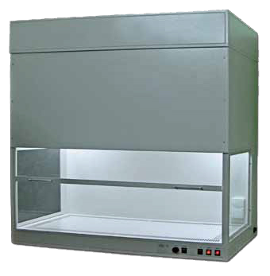
Модель | ЛБ-1 | ЛБ-2
Упраление | Аналоговое | Аналоговое
Внешние  размеры  (В×Ш×Г), мм | 1270×1200×670 | 1270×1800×670
Размеры  рабочей зоны  (В×Ш×Г), мм | 630×1160×570 | 630×1760×570
Вес, кг | 120 | 180
Электро-  питание, В/Гц | 220/50 | 220/50

Бокс ламинарный лБ-1К.
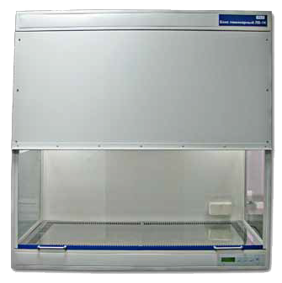
Модель | ЛБ-1К | ЛБ-2К
Упраление | Контроллер  (шильд-панель) | Контроллер  (шильд-панель)
Внешние  размеры  (В×Ш×Г), мм | 1270×1200×670 | 1270×1800×670
Размеры  рабочей зоны  (В×Ш×Г), мм | 630×1160×570 | 630×1760×570
Вес, кг | 120 | 180
Электро-  питание, В/Гц | 220/50 | 220/50

